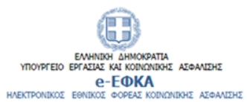

Α. Εφάπαξ Οικονομική Ενίσχυση Συνταξιούχων
Η οικονομική ενίσχυση αφορά συνολικά 602.581 συνταξιούχους και κατανέμεται ως εξής:
Ποσό ενίσχυσης | Αριθμός δικαιούχων | Καθαρό ποσό σύνταξης  (προ φόρου) | Προσωπική διαφορά
200 ευρώ | 128.406 | Έως 700,00 € | >10 ευρώ
150 ευρώ | 213.076 | 700,01 € έως 1.100,00 € | >10 ευρώ
100 ευρώ | 261.099 | 1.100,01 € έως 1.600,00 € | >10 ευρώ

